Básne o dňoch - Časové vzťahy
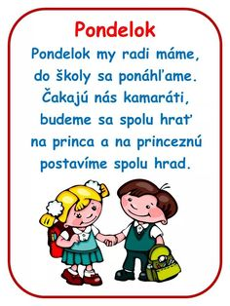
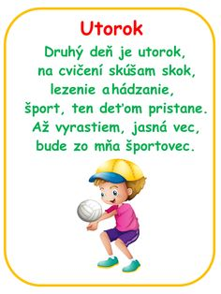

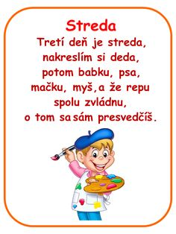
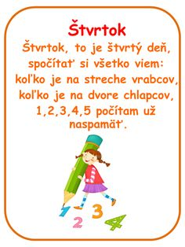

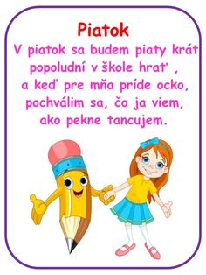
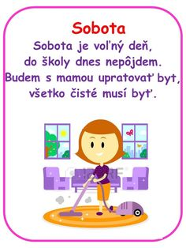

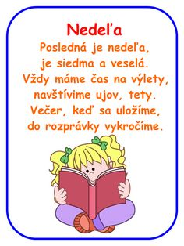

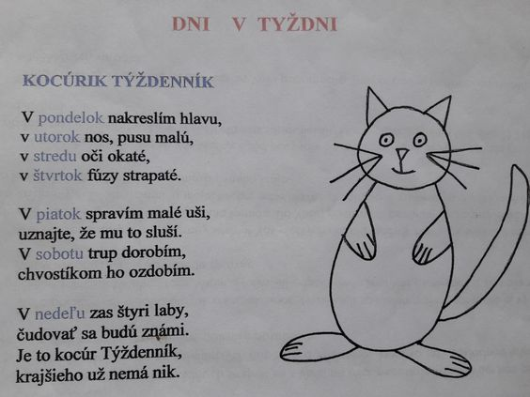

Týždeň
Týždeň, to je sedem dní, keď nikto z nás nelení.
Pondelok je číslo jeden, čo ma čaká, ešte neviem.
Utorok si dvojku nesie, to sa s niekým stretnem v meste.
Streda, to je tretí deň, na teba si spomeniem.
Štvrtý v rade príde štvrtok, za ním dníček piaty – piatok.
Sobota má číslo šesť, čo budem dnes dobré jesť?
Nedeľa je siedmy deň, to si pekne oddýchnem.

Môj deň
Ráno vstanem, raz-dva-tri, byť lenivý sa nepatrí.
Myjem očká, čistím chrup, nevynechám žiaden zub.
K raňajkám si mliečko dám, vypijem ho celkom sám.
Oblečiem sa, umyjem, toto všetko sám už viem.
Do školy ja chodím rád, so mnou aj môj kamarát.
Učíme sa, spievame, potom obed spapkáme.
Popoludní sa rád hrám, pri tom nie som nikdy sám.
A keď sníček ku mne príde, postieľka sa mi vždy zíde.

RÁNO
Ráno oči otvoríme,
vyskočíme na nohy,
chvíľočku si zacvičíme,
nech z nás nie sú mátohy.
DEŇ
Deň je dlhý,
času dosť,
prežime ho pre radosť.
VEČER
Slniečko šlo do postieľky,
vyšla prvá hviezdička,
šťastné dieťa tíško usne,
keď si zavrie očičká.

Deň a noc
Slnko zapadá,
pomaly sa stmieva.
Všetko sa tíško do tmy pohrúžieva.
Deň stráca svoju
A Mesiac?
Ten prichádza noci na pomoc.
Noci čiernej,
tej elegantnej dáme,
ktorej vo sne
svoje myšlienky dáme.
A zrazu,
tu hľa,Slnko sa prebúdza,
začína sa Deň.
Pomaly sa rozplýva
ten máš rozprávkový sen.
A Mesiac?
Ten verný služobník Noci,
stojí pri nej,
hoc´Noc už nie je pri moci

